Классный час – викторина «Вечные песни»
для учеников 4 класса
Цели: раскрыть значение военных песен в событиях Великой Отечественной Войны и после нее;
-воспитание патриотических чувств к историческому прошлому нашей Родины, чувства гордости и уважения к прошлому своего Отечества, памяти о тех, кто защищал Родину.
Основное содержание
Играет «Военный марш», видео о Великой Отечественной войне
- Какое важное событие отмечает наша страна в мае 2015 года?
( В этом году наша страна отмечает 70 – летие великой Победы. Победы над фашисткой Германией, войска которой в 1941 г. вероломно вторглись на территорию нашей страны)
- Когда это произошло? ( 22 июня 1941 г.) ( Голос Левитана)
- Как Вы считаете нужно ли нам с вами вспоминать о событиях той войны и почему?
- Откуда мы можем с вами узнать о событиях тех суровых дней?
( Память о тех страшных событиях живет в воспоминаниях ветеранов, в исторических документах, в произведениях литературы, музыке и конечно в песнях).
- В этом году мы с вами готовили проект, посвященный военным песням?
-Как мы его назвали? Почему? Во время войны было написано огромное количество песен. Им была уготована особая роль в этих событиях. Как вы считаете какая?
- Маршал Советского Союза, Иван Христофорович Баграмян, писал об особой значимости этих песен: "Я вспоминаю сорок первый, сорок второй… самые тяжелые для нас годы. Я обратил внимание на нечто невероятное... в то время было написано очень много песен. Это были хорошие песни: о любви к Отчизне, о ненависти к врагу, о героизме, смелости и воинской дружбе, обо всем, что могло помочь выжить в то страшное время… легче выражать свои чу
вс- Сегодня мы собрались здесь с вами , чтобы вспомнить некоторые военные песни и узнать много интересного о их создании. Работать вы сегодня будете по секторам и ваша задача отгадывать мелодии военных песен и выполнять различные задания. Песенная викторина составлена по материалам нашего проекта.
ВИКТОРИНА «Вечные песни»
- «Священная война» ( 1 куплет)
Александру Васильевичу Александрову, профессору Московской консерватории, предложили написать музыку к стихам В.И. Лебедева-Кумача. Стихи сразу же понравились композитору. Через несколько часов музыка была готова. Она буквально потрясла всех. Тут же песня была выучена, исполнена группой ансамбля на Белорусском вокзале для солдат, уезжающих на фронт.
« С первых же тактов песня захватила бойцов. А когда зазвучал второй куплет, в зале наступила абсолютная тишина. Все встали, как во время исполнения гимна. На суровых лицах видны слезы, и это волнение передается исполнителям. У них у всех тоже слезы на глазах... Песня утихла, но бойцы потребовали повторения. Вновь и вновь – пять раз подряд! – пел ансамбль «Священную войну».
- Песня -«Здесь птицы не поют , деревья не растут …»
Знаете ли вы? Кто такие десантники?
(Десантник- это в ДЕСАНТ (франц. descente - букв. - спуск, высадка), военнослужащий воздушно-десантных войск).
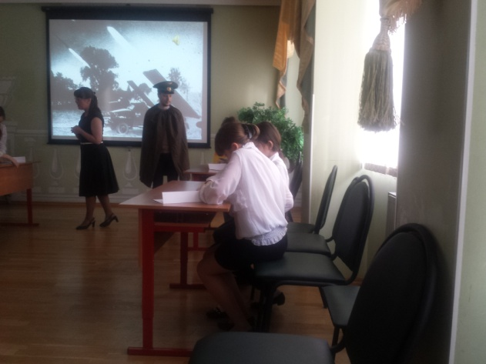
Десантные операции СССР в Великой Отечественной войне высадка (выброска) специально подготовленных частей и соединений РККА на территорию занятую противником для решения тактических и оперативных задач в ходе Великой Отечественной войны.
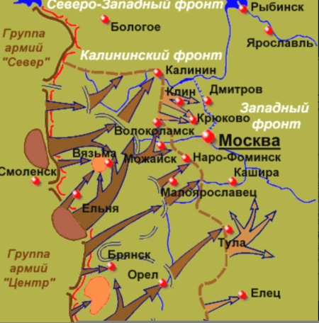
- Песня- «На безымянной высоте»
Знаете ли Вы? Что мессеры это- (традиционное для СССР написание Ме-109) — истребитель-низкоплан. Являлся основным истребителем немцев на протяжении всей Второй мировой войны.
- Сценка «Срочное донесение».
Заходит взводный:
- Здравствуйте, товарищи! Вольно!
- Сегодня нашей разведкой была перехвачена информация о вражеском наступлении на нашу столицу. Ваша задача по секторам за короткое время восстановить карту и определить, куда будут стянуты основные вражеские соединения . На каком расстоянии от Москвы произойдет бой?
( Ленинградское шоссе, Зеленоградский район, деревня Крюкова ).
- Послушайте фрагмент песни « У деревни Крюкова» и определите, когда и о каких событиях идет речь в песни.
- «У деревни Крюково» — популярная в СССР песня о бое за деревню Крюково (один из эпизодов сражения под Москвой в 1941 году), написанная поэтом Сергеем Островым и композитором Марком Фрадкиным в 1974 году под впечатлением подвига красноармейцев, удерживавших ценой своей жизни последний рубеж перед Москвой.

- Песня «Катюша».
Работая над проектом , мы узнали, что оказывается не все привычные для нас песни о войне были написаны во время ее или после. Есть несколько таких, которые появились еще до ее начала. Отгадайте эту песню?
Песня «Катюша» была написана еще до нападения Германии на Советский Союз, когда в воздухе уже витала угроза войны. Михаил Исаковский, написавший слова песни, вспоминал: "Мы будто чувствовали приближение войны, хотя не знали когда и откуда она нагрянет… поэтому Родина и ее защита от врага были главной темой наших песен…".
- Гимном, какого рода войск стала « Катюша»?
Во время войны, "Катюша" стала гимном артиллеристов, т.к. именно они свои боевые машины называли Катюшами. Неофициальное собирательное название боевых машин реактивной артиллерии БМ. Эти установки активно использовались Советским Союзом во время Второй мировой войны. Оружие было неточным, но очень эффективным при массированном применении. Немаловажен был и эмоциональный эффект: во время залпа все ракеты выпускались практически одновременно — за несколько секунд территорию в районе цели буквально перепахивали тяжелые реактивные снаряды. При этом оглушительный вой, которым сопровождался полёт ракеты, сводил с ума солдат противника.
А солдаты придумали еще куплет:
"Пусть фриц помнит русскую «катюшу»,
Пусть услышит, как она поет:
Из врагов вытряхивает души,
А своим отвагу придает!"
Во время войны было придумано еще несколько версий песни. Мелодия "Катюши" стала известной во всем мире и послужила основой гимну итальянских и греческих партизан-антифашистов.
- Песня «Землянка» .
"Песня "В землянке" была написана случайно. На самом деле это было письмо одного солдата жене, Софье Андреевне, 16 строк, не предназначавшихся для публикации. Письмо было написано в конце ноября 1941 года, когда русские солдаты пытались найти выход из окружения… попали на минное поле и на самом деле был в четырех шагах от смерти… Эти слова так и остались бы частью письма, если бы в феврале 1942 года не приехал к нам композитор Константин Листов и не использовал эти строки, написав свою новую песню "В землянке".
Видеоклип «Землянка»
Нынче — у нас передышка,  Завтра вернёмся к боям,  Что ж твоей песни не слышно,  Друг наш, походный баян? | Только на фронте проверишь  Лучшие чувства свои,  Только на фронте измеришь  Силу и крепость любви!
Кто сказал, что надо бросить  Песни на войне?  После боя сердце просит  Музыки вдвойне! | Пой, наш певучий братишка.  Наш неразлучный баян!  Нынче — у нас передышка,  Завтра — вернёмся к боям.

- Песня «Журавли».
«Журавли» – это песня-реквием, песня-молитва, песня, с которой каждый вспоминает свою войну. История этой песни особенная.
В августе 1965 года советская делегация деятелей культуры приехала в японский город Хиросима. Прошло ровно двадцать лет после страшной трагедии, унесшей жизни сотен тысяч людей. В составе делегации был дагестанский поэт Расул Гамзатов. Один из памятников, установленных в центре Хиросимы – девочка с журавлем в руках. Девочка, которая верила старинной японской легенде, что если она создаст тысячу журавликов из бумаги, то страшная болезнь, последствия той страшной бомбардировки, отступит. Девочка умерла, так и не успев сделать тысячу журавлей.
Поэта поразила эта история, и он написал стихотворение «Журавли» на родном аварском языке, сразу после возвращения из Японии. История японской девочки осталась за кадром. Расул Гамзатов писал о своих земляках и друзьях, не вернувшихся с кровавых полей.
Мне кажется порою, что солдаты,
С кровавых не пришедшие полей,
Не в землю нашу полегли когда-то,
А превратились в белых журавлей.
Они до сей поры с времен тех дальних
Летят и подают нам голоса.
Не потому ль так часто и печально
Мы замолкаем, глядя в небеса?
Образ летящих журавлей одинаково близок тем, кто вспоминает бои под Сталинградом и тем, кто шел на штурм Рейхстага, и тем, кто сегодня стоит на защите нашей Родины.
Классный руководитель: Ребята, мы с вами тоже сейчас приготовим бумажных журавликов. В память о погибших в годы ВОВ предлагаю вам написать на них слова благодарности тем, кто отстоял нашу землю и прикрепить журавликов на листок памяти.
Подведение итогов: Понравился Вам классный час? Почему? Почему он называется «Вечные песни?»
Но мы вновь и вновь будем возвращаться к тем далеким дням, и пусть наша память передается следующим поколениям.
Задание для секторов: сходить к ребятам из более младших классов и рассказать им историю про журавлика и сделать его вместе с ними.

